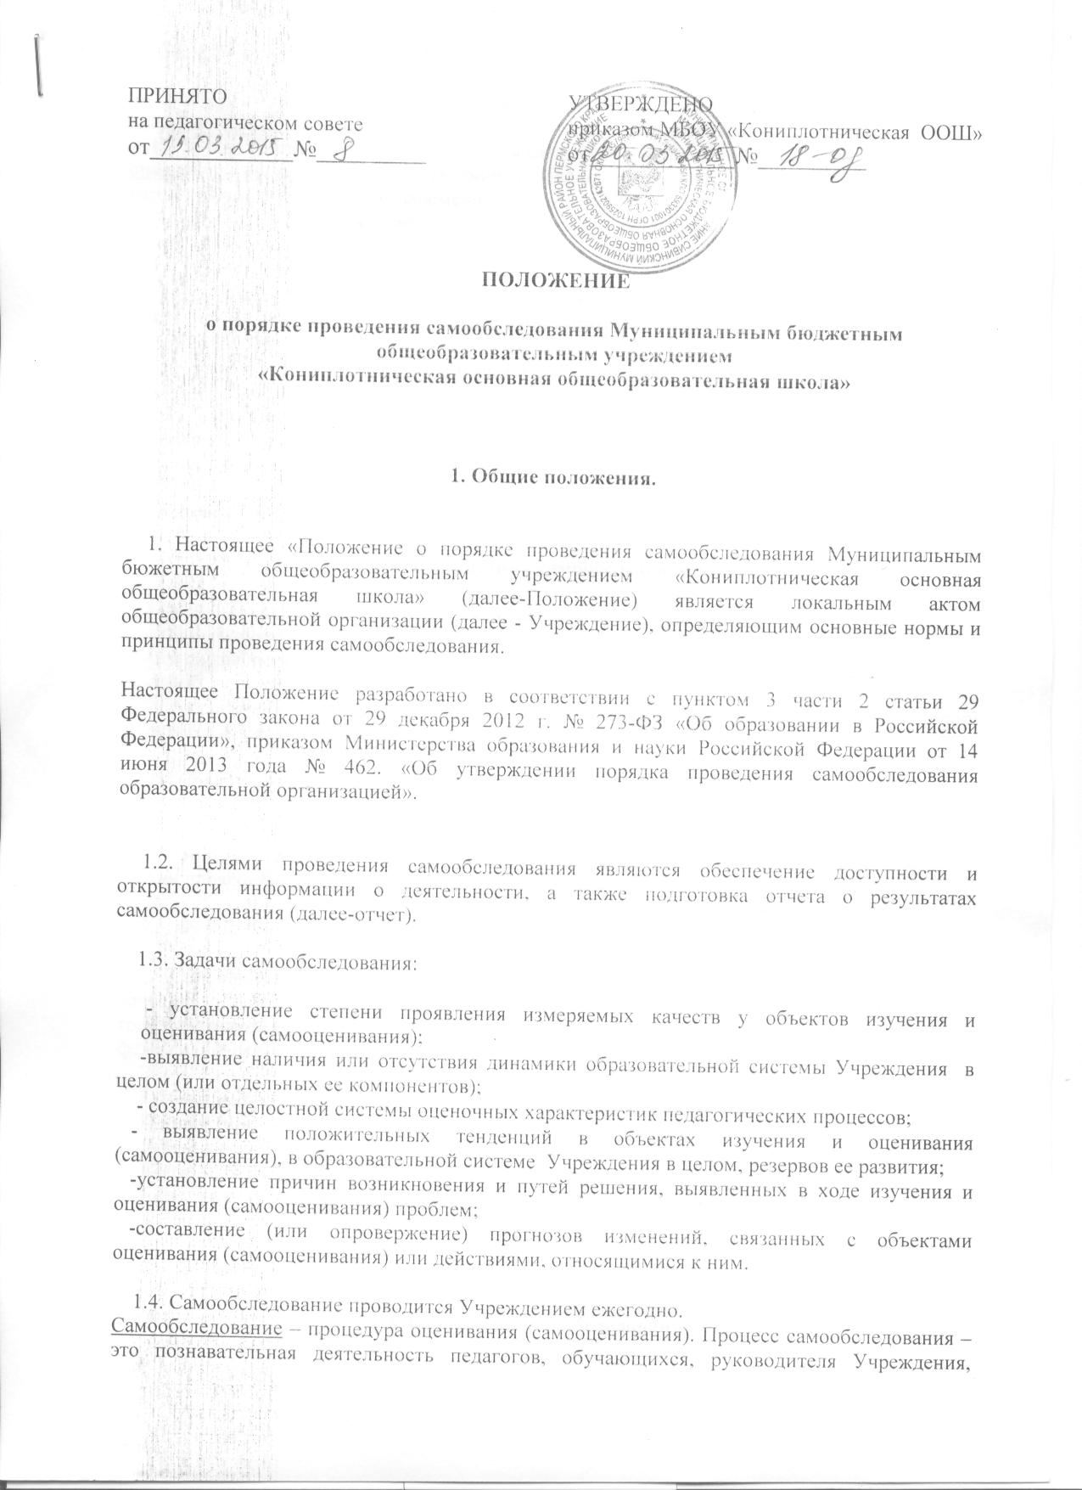
ПРИНЯТО на педагогическом совете от____________№_________ | УТВЕРЖДЕНО приказом МБОУ «Кониплотническая ООШ» от____________№_________
ПОЛОЖЕНИЕ
о порядке проведения самообследования Муниципальным бюджетным общеобразовательным учреждением «Кониплотническая основная общеобразовательная школа»

1. Общие положения.

1. Настоящее «Положение о порядке проведения самообследования Муниципальным бюжетным общеобразовательным учреждением «Кониплотническая основная общеобразовательная школа» (далее-Положение) является локальным актом общеобразовательной организации (далее - Учреждение), определяющим основные нормы и принципы проведения самообследования.
Настоящее Положение разработано в соответствии с пунктом 3 части 2 статьи 29 Федерального закона от 29 декабря 2012 г. № 273-ФЗ «Об образовании в Российской Федерации», приказом Министерства образования и науки Российской Федерации от 14 июня 2013 года № 462. «Об утверждении порядка проведения самообследования образовательной организацией».

1.2. Целями проведения самообследования являются обеспечение доступности и открытости информации о деятельности, а также подготовка отчета о результатах самообследования (далее-отчет).

1.3. Задачи самообследования:

- установление степени проявления измеряемых качеств у объектов изучения и оценивания (самооценивания);
-выявление наличия или отсутствия динамики образовательной системы Учреждения в целом (или отдельных ее компонентов);
- создание целостной системы оценочных характеристик педагогических процессов;
- выявление положительных тенденций в объектах изучения и оценивания (самооценивания), в образовательной системе Учреждения в целом, резервов ее развития;
-установление причин возникновения и путей решения, выявленных в ходе изучения и оценивания (самооценивания) проблем;
-составление (или опровержение) прогнозов изменений, связанных с объектами оценивания (самооценивания) или действиями, относящимися к ним.

1.4. Самообследование проводится Учреждением ежегодно.
Самообследование – процедура оценивания (самооценивания). Процесс самообследования – это познавательная деятельность педагогов, обучающихся, руководителя Учреждения, носящая системный характер и направленная на развитие образовательной среды и педагогического процесса и коррекцию деятельности педагогического коллектива.
1.5. В соответствии с целями и задачами самообследование выполняет ряд функций:
оценочная функция – осуществление с целью выявления соответствия оцениваемых параметров нормативным и современным параметрам и требованиям;
диагностическая функция – выявление причин возникновения отклонений состояния объекта изучения и оценивания нормативных и научно обоснованных параметров, по которым осуществляется его оценка (самооценка);
прогностическая функция – оценка (самооценка) последствий проявления отклонений для оцениваемого объекта и тех, с которыми он вступает во взаимодействие.

2.Методы и критерии самообследования.

2.1. Методика самообследования предполагает использование целого комплекса разнообразных методов, которые целесообразно выделить в две группы:
- пассивные (наблюдение, количественный и качественный анализ продуктов деятельности и т.п.)
- активные (анкетирование, собеседование, тестирование)

3.Организация самообследования.

3.1. Процедура самообследования включает в себя следующие этапы:
- планирование и подготовку работ по самообследованию Учреждения;
- организацию и проведение самообследования в Учреждении;
- обобщение полученных результатов и на их основе формирование отчета;
- рассмотрение отчета органом управления Учреждения, к компетенции которого относится решение данного вопроса.

3.2. Сроки проведения самообследования.

Самообследование проводится 1 раз в год по решению педагогического совета Учреждения до 1 сентября следующего за отчетным учебным годом. Директор издает приказ о порядке, сроках проведения самообследования и составе комиссии.

3.3. Форма проведения самообследования:

Основной формой проведения самообследования является школьный мониторинг качества образовательной подготовки обучающихся и выпускников по заявленным к государственной аккредитации школы образовательным программам в соответствии с федеральными государственными образовательными стандартами.

3.4.Состав лиц, привлекаемых для проведения самообследования:
1. Директор.
2. Заместители директора по УВР, ВР.
3. Член Совета родителе.
4. Руководители профессионально-творческих коллективов учителей.

4. Структура самообследования.

4.1. Организационно-правовое обеспечение деятельности Учреждения и система управления.
4.2. Характеристика образовательных программ, реализуемых в Учреждении.
4.3. Кадровое обеспечение реализуемых образовательных и воспитательных программ.
4.4. Показатели уровня и качества общеобразовательной подготовки обучающихся.
4.5. Показатели оценки достижений предметных результатов по итогам государственной (итоговой) аттестации обучающихся 9 класса.
4.6. Трудоустройство выпускников.
4.7. Выполнение учебных планов и программ по уровням образования.
4.8. Характеристика системы воспитания в Учреждении.
4.9. Учебно-методическое, библиотечно-информационное, материально-техническое обеспечение образовательного процесса.
4.10. Оценка функционирования внутренней системы оценки качества образования.

5.Отчет о результатах самообследования.

5.1. Результаты самообследования Учреждения оформляются в виде отчета. Включающего аналитическую часть и результаты анализа показателей деятельности Учреждения, подлежащей самообследованию.
5.2. Отчет по самообследованию формируется по состоянию на 1 августа текущего года.
5.3. Результаты самообследования рассматриваются на педагогическом совете.
5.4. Отчет подписывается руководителем Учреждения и заверяется печатью.
5.5. Размещение отчета Учреждения на официальном сайте Учреждения в сети «Интернет» и направление его учредителю осуществляется не позднее 1 сентября текущего года.

